如果学生忘记了值日……
武进区礼河实验学校 江俐
这天，我又和往常一样，下班前走到教室门口，看看学生都走了没有，教室门、窗、灯、净水器关好了没有，地面打扫干净没有。从前门到后门，桌椅整齐，比较满意。突然，我看见教室角落的垃圾没倒，两个字纸箩满满的。顿时，一股无名之火窜了上来：再三强调，值日生要负责，每天放学后打扫卫生，一定要等值日班长检查完后才能回家，竟然当成耳旁风，更可气的是值日班长也不负责，根本没检查就逃之夭夭了。
毋庸置疑，这天的值日生和值日班长肯定难逃我的批评了。但静下心站在学生的角度想一想，这几天忙着准备默写比赛，放学比较晚，学生一放学就急着回家，还要做作业，也不容易，也可谅解。学生毕竟还是孩子，不会像成人一样处处约束自己，会犯各种各样的小错误。我认为孩子的错误就像一粒小的沙子，如果我们老师有颗河蚌一般的包容之心，就一定能育出璀璨的珍珠。所以，如果学生忘记了倒垃圾、擦黑板这样的值日工作，在我们想责备学生或向学生发脾气时，不要忘了提醒自己：学生是具有独立人格的、有自尊心的、充满希望的、但又是还未成熟的鲜活个体，需要耐心、细致地呵护与关爱。
然而，班主任这个七品芝麻官，管的就是这些层出不穷的琐碎小事，也正因为琐碎，更不容忽视，得关注好每一个细节，如果我对这件小事置之不理，不是助长学生的不良习惯吗？我一定要抓住这个教育学生的良好时机，学习再紧张，常规管理也不能松懈，至于用什么方式，使学生心服口服，就看我的了。
第二天，我上班比平常都早，连办公室没进就直接进了教室，站在字纸箩旁，不出我所料，第二天的值日生还没来得及把垃圾这个“罪证”销毁。看看学生来得差不多后，我清清嗓子，拿起字纸箩微笑着对学生说：“小朋友，这几天辛苦了，感谢你们给了江老师一个倒垃圾的机会，作为三（2）班的一员，今后，我将和大家一起值日，这也是我的责任。”话音刚落，昨天值日班长、劳动委员不约而同地走下座位，想抢我手里的字纸箩，但我坚持自己去倒了垃圾。然后，一直到现在，我看到的都是倒得干干净净的纸箩。
从学生忘记了值日——倒垃圾这个细节中，我采取了以身作则的教育方式，捷克教育家夸美纽斯曾明确指出：“教师的职务是用自己的榜样教育学生，以身作则。”其实，学生并不喜欢听老师空洞的说教，特别是小学低、中年级的学生，天真、幼稚，喜欢亲近老师，那老师就应该以高尚的品质潜移默化地影响、教育孩子。因此，我没有一味地指责、说教，而用自己的举手之劳来为学生树立了学习的榜样，培养学生的好习惯。其实，不管是小孩还是大人，本质上都渴望被肯定。所以作为班主任应经常让学生感受到老师对自己的信任，看到老师期待的眼神，听到老师鼓励的话语，这种信任、期待和鼓励，就像一盏导航灯，为孩子指引前进的方向。所以对于忘记了倒垃圾的学生，我为他此时的疏忽找了一个适当的理由，既给了学生一个温情的提示，也给了学生一个下台阶的机会，学生自然非常乐意接受。对于犯错的学生，告诉他错在哪里是第一层次的教育，启发他知道自己为什么错，是第二层次的教育，唤醒他知错的良机和改错的行为才是更高层次的教育。
教育是心灵的艺术，教育过程不仅仅是一种技巧，还应该充满人情味。我想：在当头棒喝、声色俱厉和轻松谈笑、春风化雨之中，无论是心理学还是教育学都不会选择前者，无论哪个学生都只会亲近后者，所以关注细节、处理好细节，能体现出老师对学生的关爱，学生心中必然会升腾起对老师的敬佩和热爱，并由“亲其师”而“信其道”，从而使教师的教育受到事半功倍的良效。

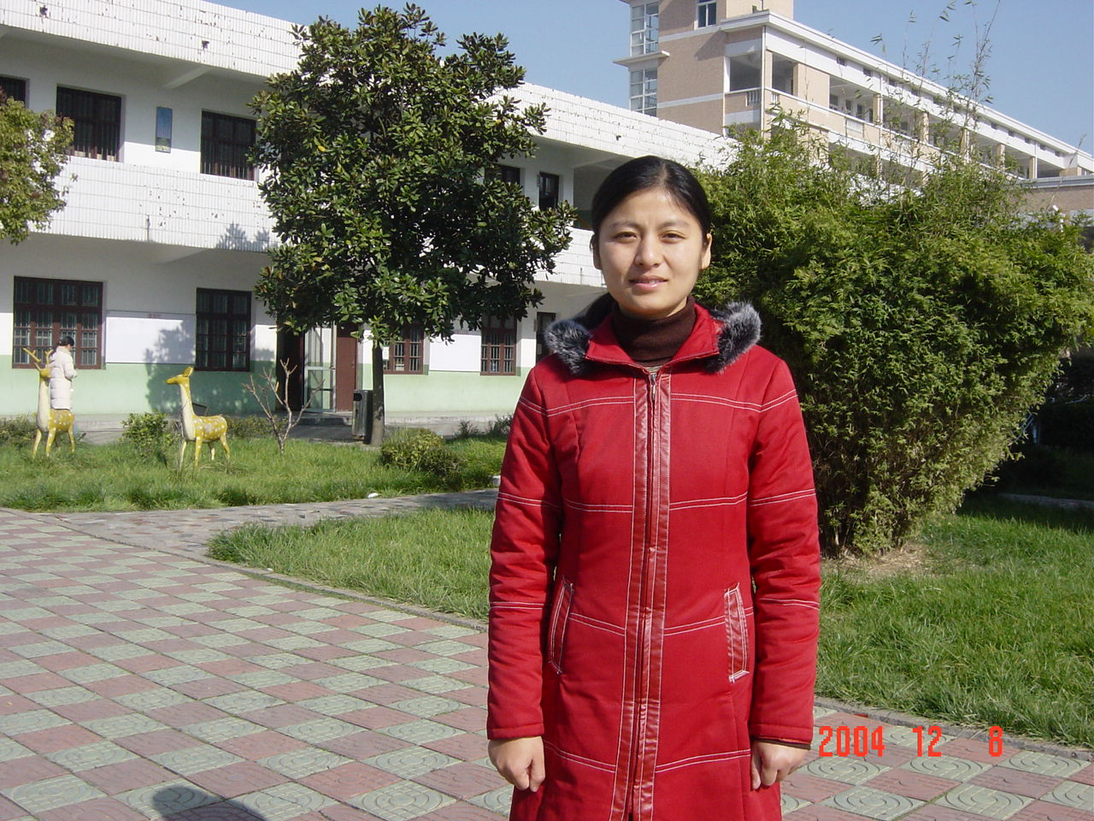
个人简介：江俐，1995年参加工作，小学语文高级教师。常州市教学能手，武进区优秀教育工作者，武进区语文学科带头人。曾多次被评为校优秀班主任，优秀辅导员。

